２０２０年１月６日

企画委員・委員各位

日本学術振興会
薄膜第131委員会
委員長 近藤 高志

日本学術振興会 薄膜第131委員会
臨時拡大企画委員会 開催通知

標記委員会を下記のとおり開催しますのでご参集ください。

1. 開催日時： 2020年2月4日（火）
企画委員会： 10:00～12:00

2. 場所： 東京大学浅野キャンパス 工学部12号館2階 219－221会議室
〒113-8654 東京都文京区本郷7-3-1
TEL： 03-5841-8853
アクセス： 東京大学本郷地区キャンパスへのアクセスは、下記ホームページをご参照下さい。
本郷地区アクセスマップ
https://www.u-tokyo.ac.jp/ja/about/campus-guide/map01_02.html
浅野キャンパス 工学部12号館
http://www.u-tokyo.ac.jp/campusmap/cam01_04_13_j.html
工学部12号館へのアクセスについては、末尾のキャンパス地図もご参照下さい。

3. 議事
（１） 今後の活動方針について
（２） その他

議題の追加がございましたら、庶務担当: 大見委員まで御連絡下さい。
大見 俊一郎（薄膜第１３１委員会 庶務幹事）
○第131委員会ホームページ
http://www.sdm.ee.e.titech.ac.jp/JSPS/TF131.html

東京工業大学 工学院電気電子系
〒226-8502 横浜市緑区長津田町4259 J2-72
電話/FAX: 045-924-5481
E-mail: ohmi@ee.e.titech.ac.jp

  - ご出欠を ２０２０年１月１６日(木) までにご回答いただきたくお願いします。
以上

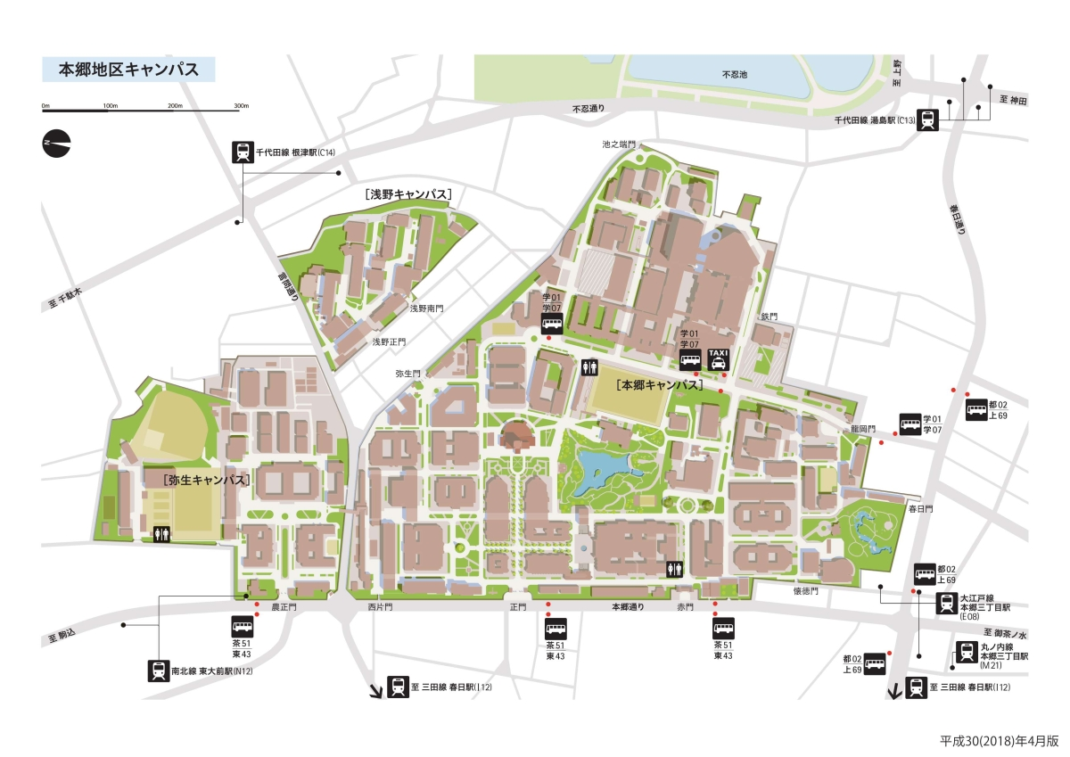
会場案内図

